|  |  |
| --- | --- |
| ***USUARIO*** | ***CLAVE*** |
| [**contacto@asopharma.com**](mailto:contacto@asopharma.com) | **contacto2017** |
| [**l.alejandro005@asopharma.com**](mailto:%20l.alejandro005@asopharma.com) | **l.alejandro005** |
| [**m.erika518@asopharma.com**](mailto:%20m.erika518@asopharma.com) | **m.erika518** |
| [**j.alberto644@asopharma.com**](mailto:%20j.alberto644@asopharma.com) | **j.alberto644** |
| [**f.tatiana939@asopharma.com**](mailto:%20f.tatiana939@asopharma.com) | **f.tatiana939** |
| [**g.anderson993@asopharma.com**](mailto:%20g.anderson993@asopharma.com) | **g.anderson993** |
| [**i.jessica032@asopharma.com**](mailto:%20i.jessica032@asopharma.com) | **i.jessica032** |
| [**erp@asopharma.com**](mailto:erp@asopharma.com) | **abc123.** |

## Cuentas de correo: asopharma.com

Nota.

1-Para acceder a las cuentas puede hacerlo a través de

<https://www.asopharma.com/webmail>

2-Ingrese usuario y contraseña

3-seleccione el cliente de correo.

4- en su bandeja de entrada encontrada los datos requeridos par su configuración en el celular o cualquier cliente de correos como puede ser Outlook, Hotmail, Gmail, Thunderbird, entre otras.

5-Cambio de clave: siga estos pasos

Paso 1 ingrese a configuración.

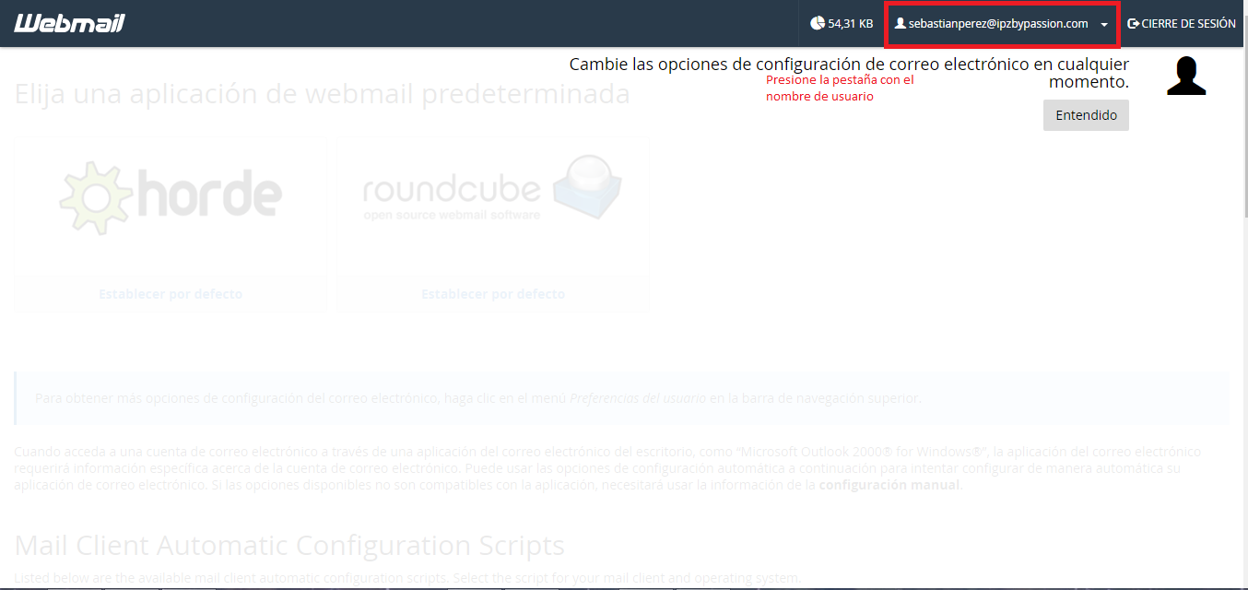

Paso 2-Seleccione password and security

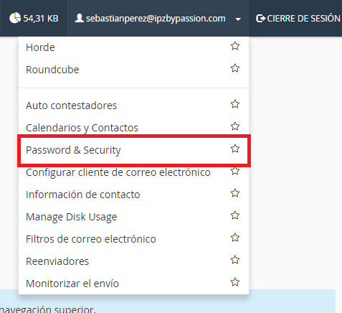

Paso 3-Cambie su clave

